第2课时 圆柱、圆锥、圆台、球的结构特征
简单组合体的结构特征
课后训练巩固提升
1.下列说法正确的是( )
A.圆锥的母线长等于底面圆直径
B.圆柱的母线与轴垂直
C.圆台的母线与轴平行
D.球的直径必过球心
解析:对于A,圆锥的母线长不一定等于底面圆直径;对于B,圆柱的母线与轴平行;对于C,圆台的母线与轴延长后相交于一点;D正确.
答案:D
2.从一个圆柱中挖去一个以圆柱的上底面为底面,下底面圆心为顶点的圆锥而得到的几何体如图所示.现用一个平行于底面的平面去截这个几何体,则截面图形为( )
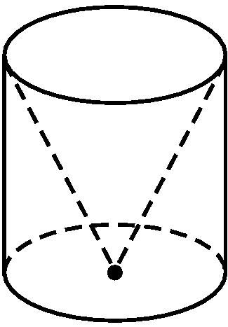
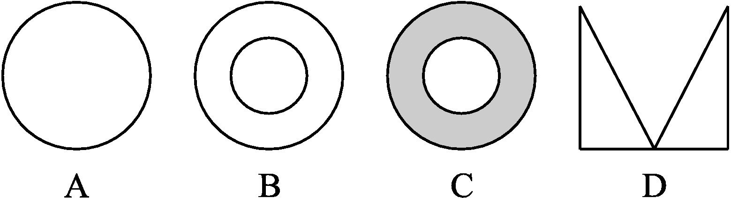
解析:截面图形应为图C所示的圆环面.
答案:C
3.(多选题)下列说法正确的是( )
A.圆锥的轴截面是所有过顶点的截面中面积最大的一个
B.圆柱的所有平行于底面的截面都是圆面
C.圆台的两个底面可以不平行
D.球的所有截面中过球心的截面的面积最大
解析:A中当圆锥过顶点的轴截面顶角大于90°时,其面积不是最大的;C中圆台的两个底面一定平行.故AC错误;根据圆柱、球的结构特征,知BD正确.
答案:BD
4.已知半径为5的球的两个平行截面截球所得圆面的周长分别为6π和8π,则两平行平面间的距离为( )
A.1 B.2
C.1或7 D.2或6
解析:设球心到周长为6π的截面的距离为d₁,到周长为8π的截面的距离为d₂.因为截面为圆面,周长分别为6π和8π,所以圆的半径分别为3和4.又已知球的半径为5,则d₁=4,d₂=3.当两截面在球心的同侧时,两平行平面间的距离为d₁-d₂=1;当两截面在球心的两侧时,两平行平面间的距离为d₁+d₂=7,故选C.
答案:C
5.已知一个圆柱的轴截面是一个正方形,且其面积是Q,则此圆柱的底面半径为 (用Q表示).
解析:设圆柱的底面半径为r,则母线长为2r.
由4r²=Q,解得r=$\frac{\sqrt{Q}}{2}.$
答案:$\frac{\sqrt{Q}}{2}$
6.已知圆锥的底面半径为1 cm,高为$\sqrt{2}$ cm,其内部有一个内接正方体,则这个内接正方体的棱长为 .
解析:过圆锥的顶点S和正方体底面的一条对角线CD作圆锥的截面,得圆锥的轴截面SEF、正方体的对角面CDD₁C₁,如图所示.
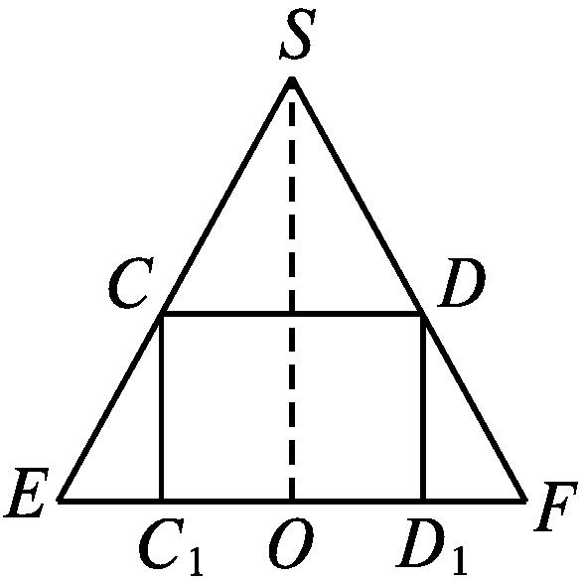
设正方体的棱长为x cm,
则CC₁=x cm,C₁D₁=$\sqrt{2}$x cm,作SO⊥EF于点O,
则SO=$\sqrt{2}$ cm,OE=1 cm.
∵△ECC₁∽△ESO,
$∴\frac{CC_{1}}{SO}=\frac{EC_{1}}{EO}$,即$\frac{x}{\sqrt{2}}=\frac{1\text{-}\frac{\sqrt{2}}{2}x}{1}$,
∴x=$\frac{\sqrt{2}}{2}$,即内接正方体的棱长为$\frac{\sqrt{2}}{2}$ cm.
答案:$\frac{\sqrt{2}}{2}$ cm
7.如图,有一圆柱形的开口容器(下表面密封),其轴截面是边长为2的正方形,P是BC的中点,现有一只蚂蚁位于外壁A处,内壁P处有一米粒,则这只蚂蚁取得米粒所需经过的最短路程为 .
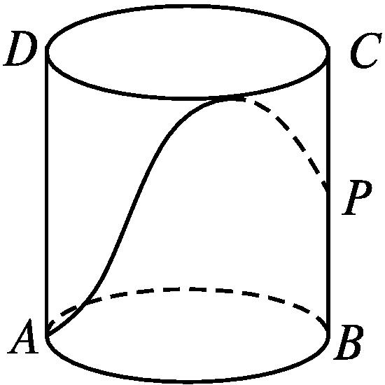
解析:侧面(一半)展开后得矩形ABCD,其中AB=π,AD=2,问题转化为在CD上找一点Q,使AQ+PQ最短.作P关于CD的对称点E,连接AE,AE与CD交于点Q,AE=$\sqrt{π^{2}+9}$,则AQ+PQ的最小值为$\sqrt{π^{2}+9}.$
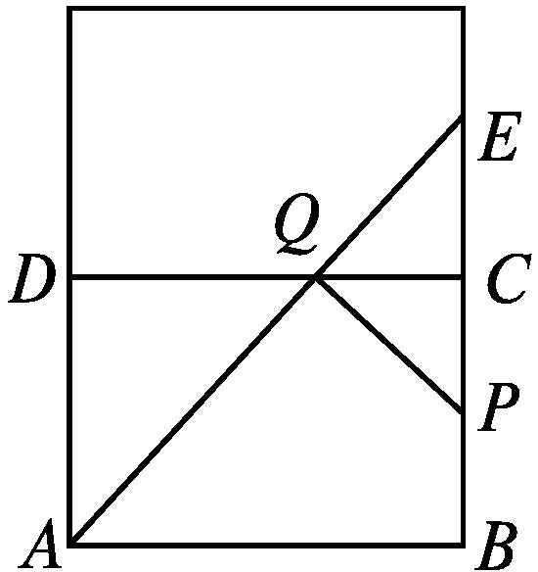
答案:$\sqrt{π^{2}+9}$
8.把一个圆锥截成圆台,已知圆台的上、下底面半径的比是1∶4,母线长为10 cm,求圆锥的母线长.
解:设圆锥的母线长为l cm,圆台上、下底面的半径分别为r cm,R cm.
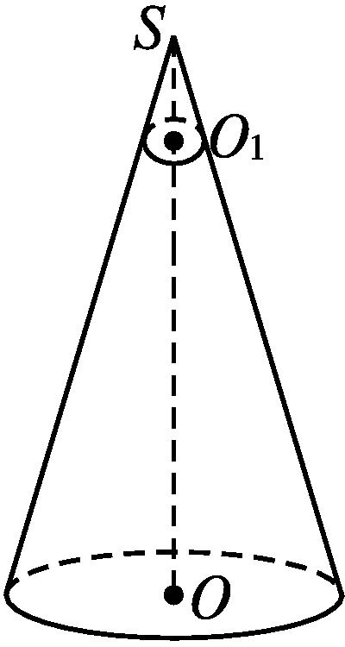
$∵\frac{l\text{-}10}{l}=\frac{r}{R}$,$∴\frac{l\text{-}10}{l}=\frac{1}{4}$,解得l=$\frac{40}{3}.$
故圆锥的母线长为$\frac{40}{3}$ cm.
9.圆台的一个底面周长是另一个底面周长的3倍,轴截面的面积等于392 cm²,母线与轴的夹角是45°,求这个圆台的高、母线长和两底面圆的半径.
解:圆台的轴截面如图所示,
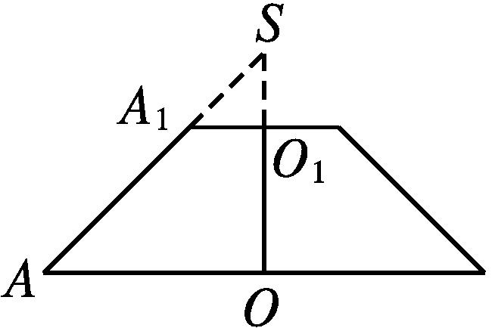
设圆台上、下底面的半径分别为x cm,3x cm,延长AA₁交OO₁的延长线于点S,
在Rt△SOA中,∠ASO=45°,则∠SAO=45°,
所以SO=AO=3x,SO₁=A₁O₁=x,
则OO₁=2x.
因为S_{轴截面}=$\frac{1}{2}$(6x+2x)·2x=392,得x=7,
所以圆台的高OO₁=14 cm,
母线长l=$\sqrt{2}$OO₁=14$\sqrt{2}$ cm,
两底面圆的半径分别为7 cm,21 cm.
10.如图所示,正方形ABCD的边长为a,E,F,G,H分别为AB,BC,CD,DA的中点.若沿EF,FG,GH,HE将四角折起,试问能折成一个四棱锥吗?为什么?你从中能得到什么结论?对于圆锥有什么类似的结论?
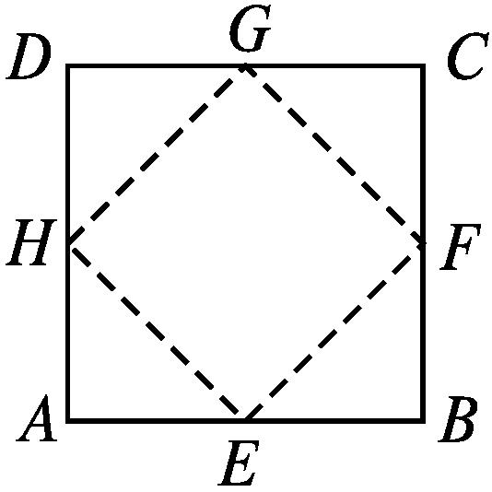
解:连接EG,FH(图略),将正方形ABCD分成四个一样的小正方形.若将正方形ABCD沿EF,FG,GH,HE折起,则四个顶点必重合于正方形的中心,故不能折成一个四棱锥.由此可以得到结论:所有棱锥的侧面三角形中以公共顶点为顶点的所有角之和必小于360°.
对于圆锥,有下列结论:圆锥的侧面展开图一定是一个扇形,绝不可能是圆,但可以是一个半圆.

